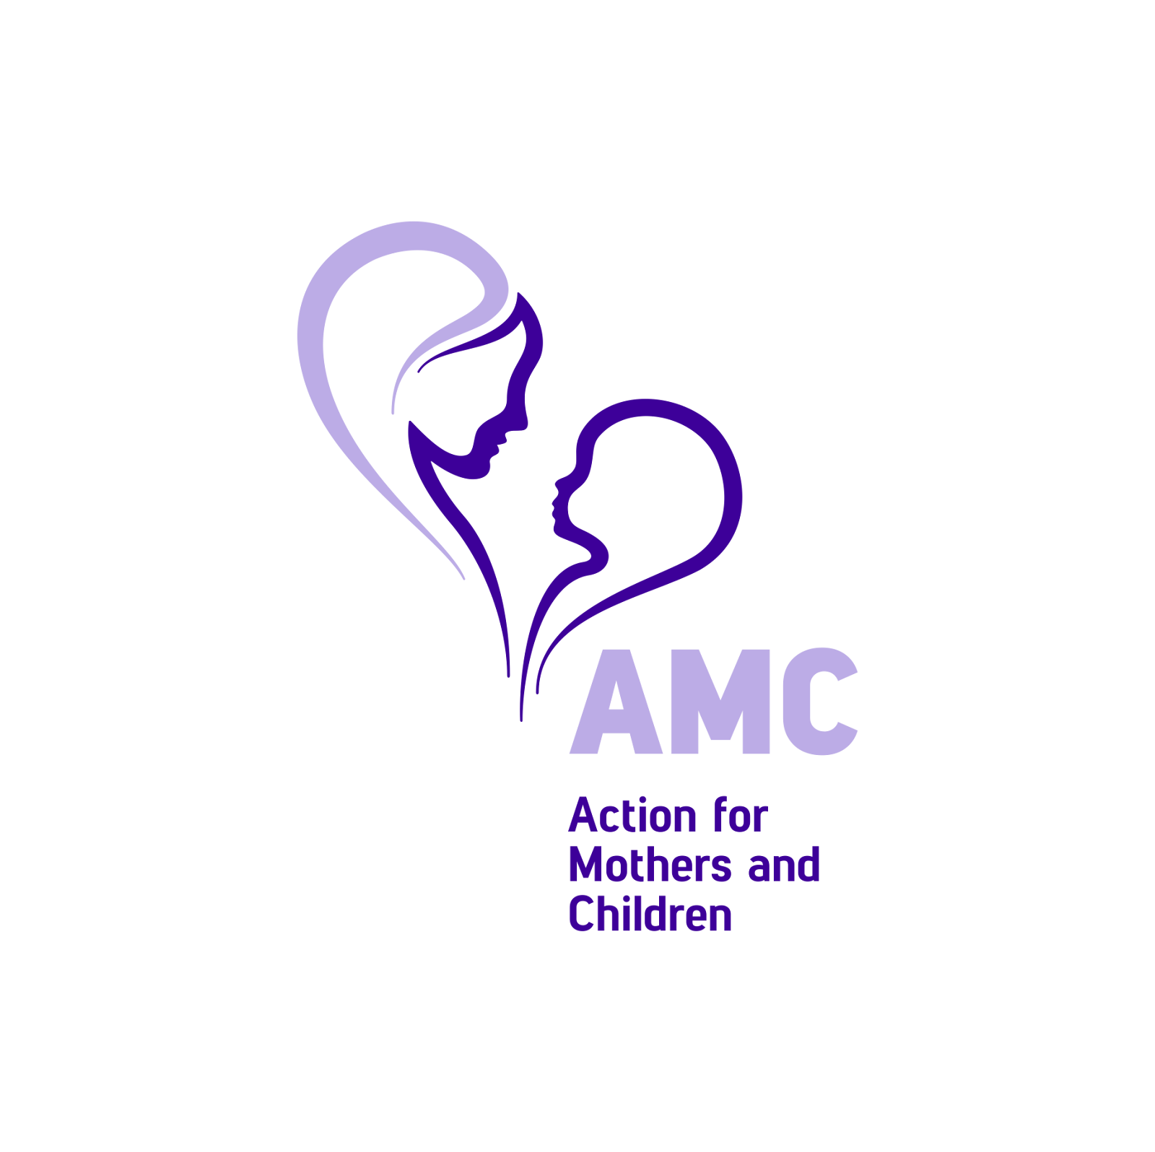

7 gusht 2026

Kontakti:
Gentiana Ahmeti
+383 45 22 79 00
gentiana.ahmeti@amchealth.org

Action for Mothers and Children zgjeron edukimin dhe mbështetjen për gjidhënien
Ndërsa Java Botërore e Gjidhënies po përmbyllet, Action for Mothers and Children (AMC) ka zgjeruar programin Klasat për Nëna në kuadër të dhomës për Edukim dhe Promovim Shëndetëdsor në një lokacion të dytë në Fushë Kosovë dhe përuroi një mural të ri publik për promovimin e gjidhënies.
Pas përfundimit të një trajnimi të specializuar këtë javë, 11 infermiere dhe mami do të udhëheqin Klasat për Nëna në Qendrën Kryesore të Mjekësisë Familjare (QKMF) në Fushë Kosovë, duke u mundësuar më shumë familjeve qasje në udhëzime falas dhe të bazuara në evidencë për planifikimin familjar, shtatzëninë, lindjen, gjidhënien, kujdesin për lehonën, kujdesin për të porsalindurin dhe prindërimin e hershëm. Klasat për Nëna ofrohen gjithashtu në The Ideas Partnership në Fushë Kosovë.
Me shtimin e lokacionit të ri, programi Klasat për Nëna i AMC-së i inkuadruar në Dhomën për Edukim dhe Promovim shëndetësor tani është i pranishëm në 20 lokacione në 17 komuna të Kosovës.
Për të promovuar më tej gjidhënien, AMC përuroi sot edhe një mural të ri nga artistja kosovare Ermira Murati, e njohur si Orange Girl, në hyrje të Qendrës së Mjekësisë Familjare 2 (QMF 2) në Fushë Kosovë. Murali, i cili paraqet një nënë duke i dhënë gji foshnjës së saj, është murali i dytë për promovimin e gjidhënies i realizuar nga Murati në bashkëpunim me AMC-në. Murali i parë u përurua në Prishtinë gjatë Javës Botërore të Gjidhënies në gusht të vitit 2025.
“Gjidhënia ekskluzive gjatë gjashtë muajve të parë është një nga mënyrat më efektive për të mbështetur mbijetesën, shëndetin dhe zhvillimin e foshnjës, ndërsa njëkohësisht sjell përfitime të rëndësishme shëndetësore edhe për nënat,” tha Drejtorja Ekzekutive e AMC-së, Rina Demiri Spahija. “Duke zgjeruar qasjen në informata të besueshme dhe mbështetje profesionale, mund t’i ndihmojmë nënat të ndihen më të sigurta për gjidhënien dhe t’u japim më shumë foshnjave një fillim të shëndetshëm në jetë.”
Në fillim të kësaj jave, AMC hapi gjithashtu një hapësirë të re të Klasave për Nëna në Klinikën e Neonatologjisë në Prishtinë. E konceptuar si një hapësirë e dedikuar për nënat, foshnjat e të cilave po marrin kujdes të specializuar, dhoma u mobilua dhe u pajis falë një kontributi bujar prej 5,000 eurosh nga Bambo Nature Kosova.
Kompania gjithashtu dhuroi për Klinikën e Neonatologjisë edhe 100 çarçafë, 100 këllëfë jastëkësh dhe 100 këllëfë jorganësh.
“Jemi thellësisht mirënjohës ndaj Bambo Nature Kosova që na ndihmoi ta krijojmë këtë hapësirë të dedikuar për nënat në Klinikën e Neonatologjisë,” tha Demiri Spahija. “Për familjet që përballen me pasigurinë dhe stresin e të pasurit një të porsalindur në kujdes intensiv, një hapësirë e tillë mund të ofrojë ngushëllim dhe një ndjenjë më të fortë se nuk po e përjetojnë këtë periudhë të vetme.”
Ky zgjerim i programit është mundësuar falë kontributit të donacioneve nga diaspora shqiptare në Zvicër.

###
Aksioni për Nëna dhe Fëmijë është një organizatë jofitimprurëse që punon për të shpëtuar jetë dhe për të përmirësuar shëndetin e foshnjave, nënave dhe fëmijëve në Republikën e Kosovës. AMC avokon për një kujdes shëndetësor më të mirë përmes edukimit, mbledhjes së fondeve dhe hulumtimit. Për më shumë informata, vizitoni AMCHealth.org.

FOR IMMEDIATE RELEASE
August 7, 2026

Contact:
Gentiana Ahmeti
+383 45 22 79 00
gentiana.ahmeti@amchealth.org

Action for Mothers and Children Expands Breastfeeding Education and Support
As World Breastfeeding Week draws to a close, Action for Mothers and Children (AMC) today announced the expansion of its Mothers’ Classes program to a second location in Fushë Kosovë and unveiled a new public mural promoting breastfeeding.
Following specialized training completed this week, 11 nurses and midwives will deliver Mothers’ Classes at the Main Family Medicine Center (QKMF) in Fushë Kosovë, giving more families access to free, evidence-based guidance on family planning, pregnancy, childbirth, breastfeeding, newborn care and early parenthood. Mothers’ Classes are also offered at The Ideas Partnership in Fushë Kosovë.
With the addition of the new location, AMC’s Mothers’ Classes program, integrated into the Health Promotion and Education Room, is now present in 20 locations across 17 municipalities in Kosovo.
To further promote breastfeeding, AMC today also unveiled a new mural by Kosovo artist Ermira Murati, known as Orange Girl, at the entrance of the Family Medicine Center 2 (QMF 2) in Fushë Kosovë. The mural, which features a mother breastfeeding her infant, is the second breastfeeding mural created by Murati in cooperation with AMC. The first was unveiled in Prishtina during World Breastfeeding Week in August 2025.
“Exclusive breastfeeding during the first six months is one of the most effective ways to support a baby’s survival, health and development, while also offering important health benefits for mothers,” said AMC Executive Director Rina Demiri Spahija. “By expanding access to trusted information and skilled support, we can help mothers feel more confident about breastfeeding and give more babies a healthy start.”
Earlier this week, AMC also opened a new Mothers’ Classes room in the Neonatal Intensive Care Unit of the Neonatology Clinic in Prishtina. The space, which offers a welcoming environment for mothers whose newborns are receiving specialized care, was furnished and equipped through a generous €5,000 contribution from Bambo Nature Kosova. The company also provided a wooden cabinet and 100 sets of bed linens for the NICU.
“We are deeply grateful to Bambo Nature Kosova for helping us create this dedicated space for mothers at the Neonatology Clinic,” said Demiri Spahija. “For families navigating the uncertainty and stress of having a newborn in intensive care, a space like this can provide comfort and a stronger sense that they are not facing the experience alone.”
This expansion of the program has been made possible thanks to the generous contributions of the Albanian diaspora in Switzerland.

###

Action for Mothers and Children (AMC) is a nonprofit dedicated to improving the health and well-being of mothers, infants and children in Kosovo. We do this through advocacy, education, research and fundraising that bring vital healthcare programs to families nationwide. For more information, please visit AMCHealth.org.

